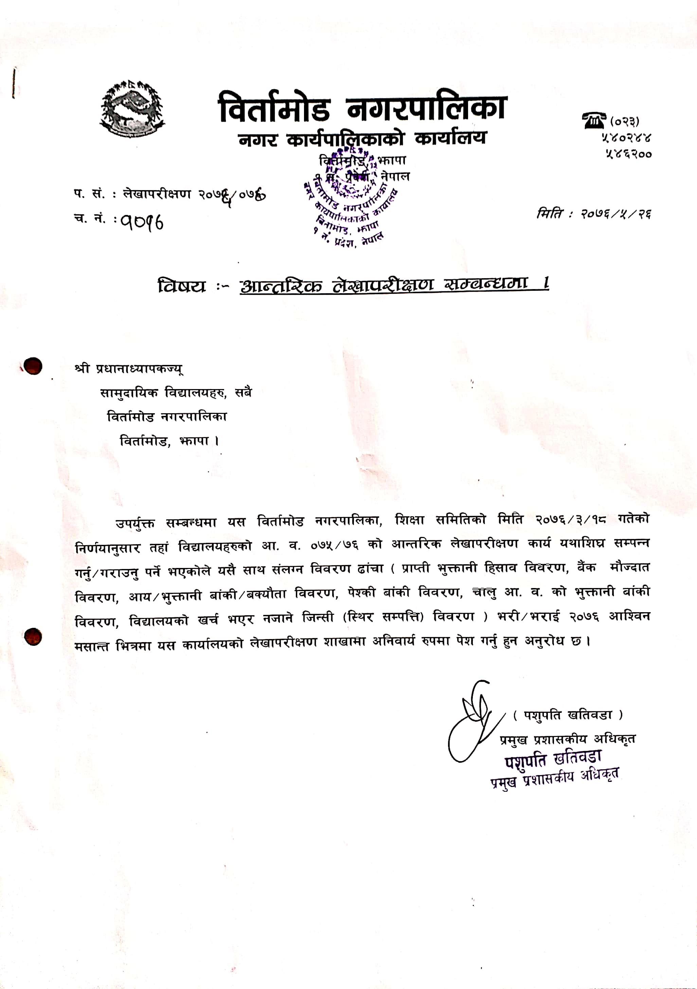
>L »»»»»»»»»»»»»»»»»»»»»»»»»»»»»» ljBfno
ljtf{df]8 gu/kflnsf, j8f g+======, emfkf

cf= j= )&%÷&^

ljBfno Joj:yfkg ;ldlt cWoIf M >L»»»»»»»»»»»»»»»»»»»»»»
k|wfgfWofks M >L»»»»»»»»»»»»»»»»»»»»»»»»»»»»»»
!_ vftf ;+rfns M >L »»»»»»»»»»»»»»»»»»»»»»»»»»»»
>L »»»»»»»»»»»»»»»»»»»»»»»»»»»»

- k|fKtL e'QmfgL lx;fj ljj/0f
l;= g+= | k|fKtL ljj/0f |  |  | o; jif{ | ut jif{
1 | ut jif{sf] a}+s df}Hbft -a}+s lj:t[t ljj/0f ;+nUg 5_
2 | ut jif{sf] gub df}Hbft
3 | tna, eQf
4 | /fxt tna, eQf
5 | ;= sf= tna, eQf
6 | sd{rf/L tna, eQf
7 | cGo tna, eQf
8 | 5fqj[lQ
9 | lgMz'Ns kf7\ok':ts
10 | d;nGb
11 | v]ns'b÷z}lIfs ;fdfu|L
12 | lg/Gt/ ljBfyL{ d'Nof+sg
13 | P;= cfO{= lk=
14 | ;fdflhs k/LIf0f cg'bfg
15 | lbjf vfhf
16 | afn ljsf; s]Gb| Joj:yfkg
17 | cleefjs ;xof]u
18 | ljljw cfDbfgL
19 | ljBfno ljsf; ;xof]u
20 | k|df0f kq z'Ns
21 | l;kmfl/; z'Ns
22 | k/LIff z'Ns
23 | sf]lr· z'Ns
24 | ljqmL cfo
25 | hUuf ef8f
26 | Aofh cfo
27 | ;f+;b cg'bfg -k|b]z÷;+3Lo ;f+;b_
28 | wfg ljqmL cfo
29 | cGo cfo
28 | k]ZsL lkmtf{ cfo
n]vf k|d'v  cWoIf  k|wfgfWofks | s'n hDdf
l;= g+= |  | e'QmfgL ljj/0f | o; jif{ |  |  | ut jif{
1 |  | tna, eQf
2 |  | s= ;+= sf]if
3 |  | gful/s nufgL sf]if
4 |  | jLdf -?= *)) sf] b/n]_
5 |  | ;fdflhs ;'/Iff s/
6 |  | kfl/>lds s/
7 |  | 5fqj[lQ
8 |  | lgMz'Ns kf7\ok':ts
9 |  | 6fO{, a]N6
10 |  | cltl/Qm sIff
11 |  | dd{t ;Def/
12 |  | d;nGb
13 |  | 5kfO{
14 |  | kqklqsf / ;+rf/
15 |  | ljB't, 6]lnkmf]g, vfg]kfgL dx;'n
16 |  | k/LIff ;+rfng vr{
17 |  | lbjf vfhf
18 |  | e|d0f vr{
19 |  | z}lIfs÷v]ns'b ;fdfu|L
20 |  | sf]lr· vr{
21 |  | a}7s vr{
22 |  | cltly ;Tsf/
23 |  | e}k/L vr{
24 |  | clGtd n]vfk/LIf0f z'Ns
25 |  | ;fdflhs k/LIf0f vr{
26 |  | sfof{no ;+rfng tyf Joj:yfkg vr{
27 |  | k':tsfno
28 |  | ljljw
29 |  | jflif{sf]T;j
30 |  | k'/:sf/
33 |  | ejg lgdf{0f
34 |  | kmlg{r/
35 |  | sDKo'6/ vl/b
36 |  | ;jf/L ;fwg vl/b
37 |  | cGo ;DklQ vl/b
38 |  | k]ZsL e'Qmfg vr{
40 |  | clGtd a}+s df}Hbft -a}+s lj:t[t ljj/0f ;+nUg 5_
41 |  | clGtd gub df}Hbft
 |  | hDdf

n]vf k|d'v
cWoIf
k|wfgfWofks
- a}+s df}Hbft ljj/0f
l;= g+= | a}+s tyf ljlQo ;+:yfsf] gfd | vftf g+= | z'? df}Hbft | clGtd df}Hbft
1
2
3
4
5
6
7
8
9
10
11

- cfo÷kfpg af+sL÷aSof}tf ljj/0f
l;= g+= | gfd, y/ | ljj/0f | ut ljut | rfn' | hDdf

- k]ZsL af+sL ljj/0f
l;= g+= | gfd, y/ | ljj/0f | ut ljut | rfn' | hDdf

- rfn' cf= j= sf] cGTodf e'QmfgL lbg af+sL ljj/0f
l;= g+= | gfd, y/ | ljj/0f | hDdf

n]vf k|d'v
cWoIf
k|wfgfWofks

